Was sind Herrschaftsformen?
Macht in einer Gesellschaft verteilt und ausgeübt
Strukturen und Prozesse
Herrschaftsformen beschreiben die Art und Weise, wie wird. Sie bestimmen, wer entscheidet und welche Regeln gelten. Dabei kann die Macht bei einer einzelnen Person oder bei einer Gruppe liegen, und sie kann durch verschiedene Mechanismen legitimiert werden, wie zum Beispiel durch Wahlen oder Erbfolge. Eine Herrschaftsform umfasst die , die das Zusammenleben und die Organisation einer Gesellschaft prägen. In der Geschichte gab es viele verschiedene Herrschaftsformen, die je nach Kultur, Zeit und Ort unterschiedlich ausgeprägt waren. Sie sind entscheidend für die Gestaltung von Politik, Wirtschaft und sozialen Beziehungen und beeinflussen das Leben der Bürger:innen maßgeblich.

📋 Arbeitsauftrag

Lies dir den folgenden Text über einen Staat und die Herrschaftsform durch. Mache dir bei Bedarf Notizen. Beachte dabei, dass es sich um einen fiktiven Staat handelt.

Der Staat Alerion: Eine Autokratie

Der Staat Alerion ist ein typisches Beispiel für eine autokratische Herrschaftsform. In Alerion liegt die gesamte Staatsgewalt unkontrolliert in den Händen eines einzelnen Herrschers, des sogenannten Autokraten. Dieser übt seine Macht ohne jegliche verfassungsmäßige Beschränkungen aus und ist in seiner Entscheidungsfindung niemandem Rechenschaft schuldig. Die Gewaltenteilung, ein grundlegendes Prinzip demokratischer Systeme, existiert in Alerion nicht. Alle staatlichen Institutionen, sei es die Exekutive, Legislative oder Judikative, sind direkt dem Willen des Autokraten untergeordnet und dienen ausschließlich der Durchsetzung seiner Interessen.

In Alerion ist die Macht stark zentralisiert. Der Autokrat regiert auf Basis eigener Vollmacht und trifft alle politischen und wirtschaftlichen Entscheidungen allein. Wahlen, wie sie in Demokratien üblich sind, finden nicht statt oder sind stark manipuliert, sodass keine echte Opposition existiert. Die Bürger haben kaum Einfluss auf die politischen Prozesse und ihre Meinungsfreiheit ist stark eingeschränkt. Der Autokrat nutzt oft informelle Netzwerke und Korruption, um seine Macht zu sichern und mögliche Gegner auszuschalten.

In Alerion herrscht eine Atmosphäre der Kontrolle und Überwachung. Die Medien sind staatlich gelenkt, und die Bevölkerung wird durch Propaganda beeinflusst. Trotz der repressiven Bedingungen gelingt es dem Autokraten, durch den Aufbau loyaler Unterstützer und die Kontrolle der Sicherheitskräfte, seine Herrschaft zu stabilisieren und langfristig zu erhalten.

Notizen

___________________________________________________________________

___________________________________________________________________

___________________________________________________________________

___________________________________________________________________

📋 Arbeitsauftrag

Schreibe einen kurzen Text zur vorgegebenen Fragestellung.

Arbeite die Merkmale einer Autokratie in Stichpunkten heraus.
___________________________________________________________________
___________________________________________________________________
___________________________________________________________________

📋 Arbeitsauftrag

Jetzt erzählen dir drei Menschen aus ihrem Leben, und wie ihr Leben durch die Herrschaftsform beeinflusst wird. Bearbeite im Anschluss die Fragen.
Wissenschaftler:in    Als Wissenschaftler:in in Alerion arbeite ich unter strenger staatlicher Kontrolle. Forschung ist nur dann erlaubt, wenn sie den Interessen des Autokraten dient. Das führt zu einer starken Einschränkung meiner Freiheit, neue Ideen zu verfolgen. Einerseits erhalte ich finanzielle Unterstützung für Projekte, die dem Regime nützen, andererseits fehlt es mir an Möglichkeiten, unabhängige Forschung zu betreiben. Die Zusammenarbeit mit internationalen Kolleg:innen ist schwierig, da viele den autokratischen Einfluss auf die Wissenschaft kritisch sehen. Die Stabilität der Finanzierung bietet Sicherheit, doch die Innovationskraft leidet unter der fehlenden Freiheit. Ich frage mich oft, ob wir ohne die Freiheit der Forschung wirklich Fortschritte machen können. | Unternehmer:in    Als Unternehmer:in in Alerion navigiere ich durch ein komplexes politisches Umfeld. Der Autokrat hat die Kontrolle über die Wirtschaft und Entscheidungen werden von oben getroffen. Einerseits profitiere ich von stabilen Rahmenbedingungen und klaren Vorgaben, andererseits schränkt dies meine unternehmerische Freiheit erheblich ein. Korruption und informelle Netzwerke sind weit verbreitet und beeinflussen Geschäfte massiv. Die Risiken sind hoch, denn jede falsche Entscheidung könnte meine Existenz gefährden. Doch die Möglichkeit, im System erfolgreich zu sein, lockt viele an. Es ist ein Balanceakt zwischen Anpassung und Innovation, wobei die Freiheit oft auf der Strecke bleibt. Langfristiges Wachstum ist unsicher, da alles vom Wohlwollen des Autokraten abhängt. | Aktivist:in  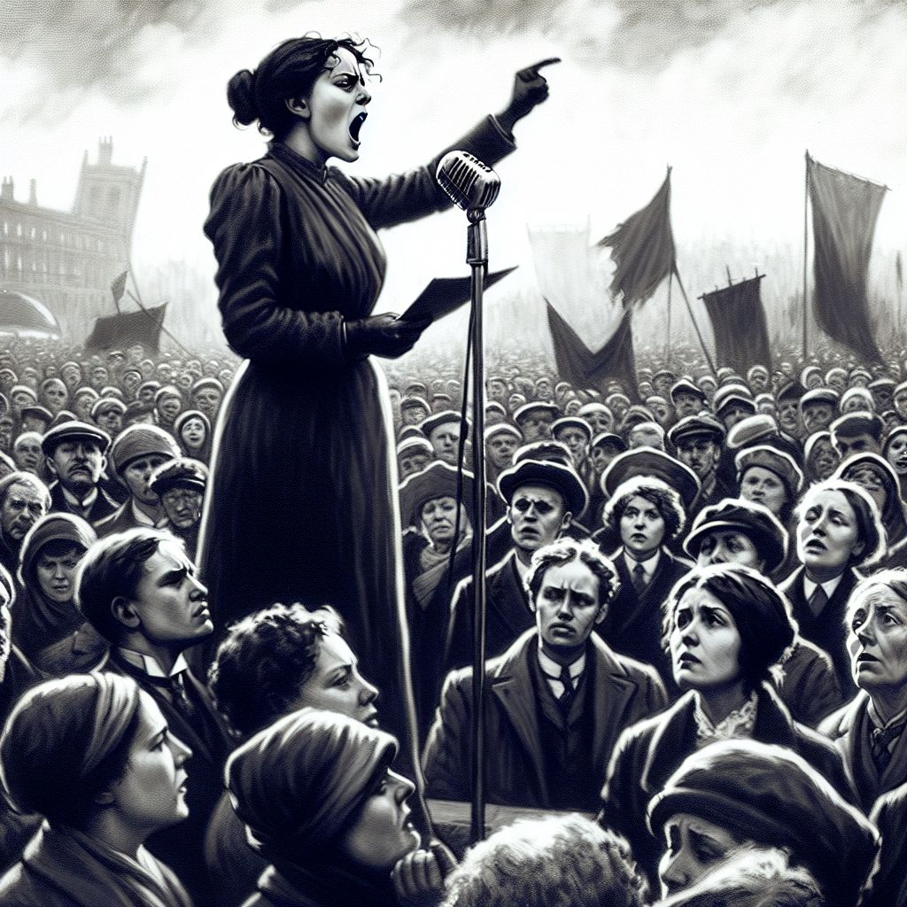  Als Aktivist:in in Alerion setze ich mich täglich gegen die autokratische Herrschaft ein. Der Autokrat unterdrückt Meinungsfreiheit und jede Form von Opposition. Die Risiken sind hoch, denn ich könnte jederzeit verhaftet werden. Dennoch gibt es Hoffnung, denn immer mehr Menschen beginnen, das System zu hinterfragen. Wir versuchen, durch geheime Netzwerke und digitale Plattformen unsere Botschaft zu verbreiten. Die Gefahr ist allgegenwärtig, und der Druck des Staates ist enorm. Doch die Solidarität unter uns wächst. Alerion bietet Sicherheit, aber die Kosten sind die Freiheit und die Menschenrechte. Es ist ein Kampf um jeden kleinen Fortschritt, und die Chancen auf Veränderung sind gering, aber existent.

📋 Beantworte die Fragen mit Hilfe der Rollenkarten.
Wie kann man als Wissenschaftler:in in Alerion innovativ sein, wenn die Forschung nur den Interessen des Autokraten dienen darf?
___________________________________________________________________
Welche Strategien gibt es für Unternehmer:innen in Alerion, um trotz autokratischer Kontrolle erfolgreich zu sein?
___________________________________________________________________
Wie können Aktivist:innen in Alerion ihre Botschaft verbreiten, wenn der Autokrat die Meinungsfreiheit unterdrückt?
___________________________________________________________________
Inwiefern bietet die finanzielle Unterstützung für Wissenschaftler:innen in Alerion Stabilität und Sicherheit?
___________________________________________________________________
Welche Risiken bestehen für Unternehmer:innen in Alerion, wenn sie sich nicht an die Vorgaben des Autokraten halten?
___________________________________________________________________
Wie stark ist die Solidarität unter Aktivist:innen in Alerion, trotz der hohen Risiken durch den Staat?
___________________________________________________________________
Welche Herausforderungen gibt es für Wissenschaftler:innen in Alerion bei der Zusammenarbeit mit internationalen Kolleg:innen?
___________________________________________________________________
Wie können Aktivist:innen in Alerion ihre Sicherheit gewährleisten, während sie gegen das autokratische System kämpfen?
___________________________________________________________________

📋 Arbeitsauftrag

Ordne die Merkmale der richtigen Kategorie zu. Wenn du unsicher bist, schau noch einmal in den Texten nach.
Chancen der Herrschaftsform | Herausforderungen der Herrschaftsform

Einfluss des Autokraten auf Wissenschaft · Korruption und informelle Netzwerke · Solidarität unter Aktivisten wächst · Finanzielle Unterstützung für Projekte · Stabile politische Rahmenbedingungen · Unsicheres langfristiges Wachstum · Gefahr der Verhaftung · Stabilität der Finanzierung · Möglichkeit im System erfolgreich sein · Aufbau loyaler Unterstützer · Fehlende Innovationskraft · Kontrolle der Sicherheitskräfte · Keine echte Opposition · Eingeschränkte Meinungsfreiheit

⏳Für Schnelle

Beantworte die Frage, indem du alle neuen Informationen zusammenträgst.

Vergleiche das Leben der Bürger:innen in Alerion unter einer autokratischen Herrschaft mit deinem eigenen Alltag. Welche Unterschiede und Gemeinsamkeiten kannst du erkennen?
___________________________________________________________________
___________________________________________________________________
___________________________________________________________________

